C:\Users\asus\AppData\Local\Temp\WeChat Files\681c04766aa587f80bb4669177ef6d5.png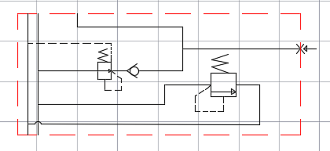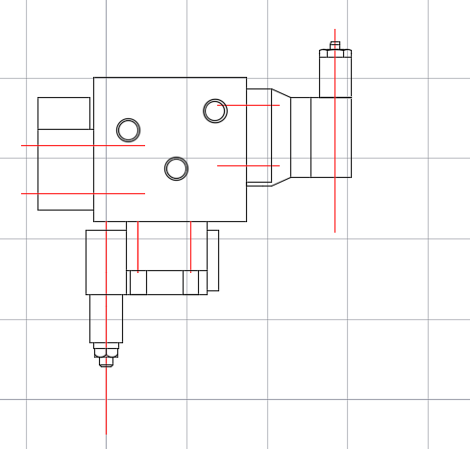

C:\Users\asus\AppData\Local\Temp\1547145579(1).png

C:\Users\asus\AppData\Local\Temp\1547145586(1).png

|  |  |  |  |  |  |  |  |
| --- | --- | --- | --- | --- | --- | --- | --- |
| 孔号 | 孔径 | 孔深 | 相交孔号 | 孔号 | 孔径 | 孔深 | 相交孔号 |
| 1 | Φ12 | 通孔 |  | 11 | Φ10 | 90 | 10、12 |
| 2 | Φ12 | 通孔 |  | 12 | Φ10 | 140 | 5、11 |
| 3 | Φ12 | 通孔 |  | 13 | Φ10 |  | 6 |
| 4 | Φ12 | 通孔 |  | 14 | Φ10 | 70 | 7 |
| 5 | Φ14 | 55 | 12 | 15 | Φ4.8 | 11 |  |
| 6 | Φ14 | 通孔 | 13、18 | 16 | Φ10 | 55 | 8、17 |
| 7 | Φ14 | 通孔 | 9、14 | 17 | Φ10 | 71 | 16 |
| 8 | Φ10 | 70 | 16 | 18 | Φ4.8 | 97 | 6 |
| 9 | Φ10 | 70 | 7 | 19 | Φ7.5 | 8 |  |
| 10 | Φ10 | 45 | 11 |  |  |  |  |

压力块孔径与孔深（mm）

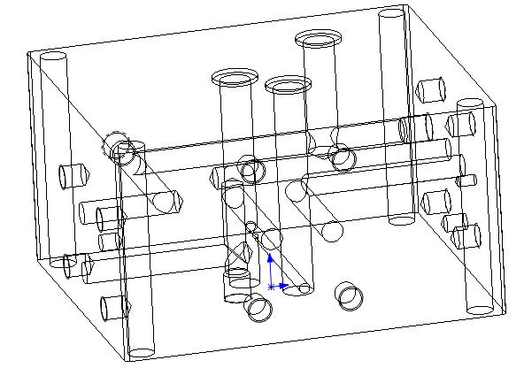

C:\Users\asus\AppData\Local\Temp\1547147660(1).png